**Universidad de Guadalajara**

**Centro Universitario de los Valles**



**Ingeniería en Electrónica y Computación**

Reporte del proyecto:

**Evolución de voltaje**

Presentado por:

**Ignacio Andrade Salazar**

Profesor

**Dr. Alan Cruz Rojas**

**Ameca, Jalisco, 17 de septiembre del 2023**

**Evolución de voltaje**



**Gráfica**

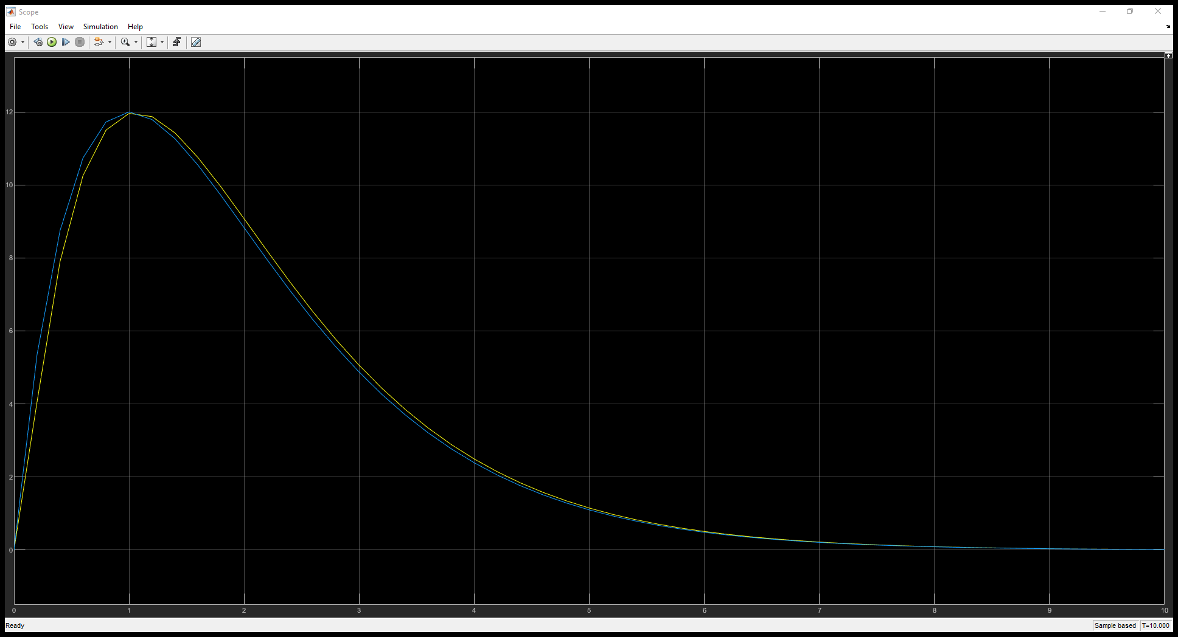

**Diagrama simulink**



